Совет депутатов

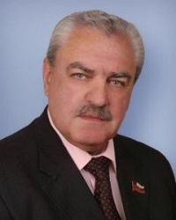 | Председатель Совета депутатов  Мостковой Александр Юрьевич  Единая Россия  8 (916) 679-49-59  aleksandr411@mail.ru | округ № 2
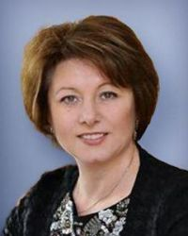 | Головачева Светлана Анатольевна  Единая Россия  8 (916) 229-17-31  svegolovacheva@yandex.ru | округ № 1
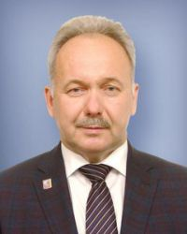 | Марушкин Олег Генадиевич  Справедливая Россия –  Патриоты – За Правду  8 (916) 795-60-53  maruskinol@rambler.ru | округ № 1
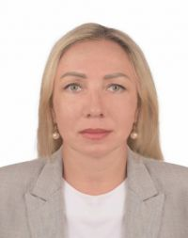 | Орлова Ольга Алексеевна  Единая Россия  8 (903) 216-62-46  uhser2008@yandex.ru | округ №2
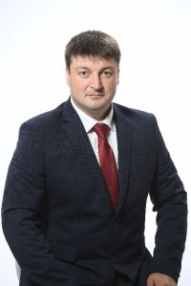 | Кузьмин Виталий Викторович  Единая Россия  8 (916) 333-29-32  vitalik83@bk.ru | округ № 3
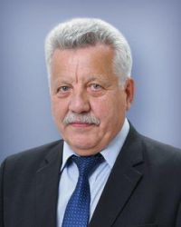 | Обухов Сергей Михайлович  Единая Россия  8 (926) 319-70-02  nvar@mail.ru | округ № 3
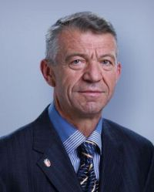 | Демарецкий Юрий Анатольевич  беспартийный  8 (916) 040-61-00  mkp-komhoz@yandex.ru | округ № 4
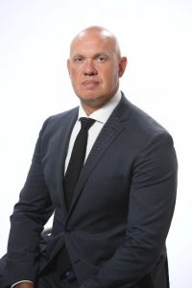 | Орлов Сергей Владиславович  Единая Россия  8 (903) 175-74-72  orlser@yandex.ru | округ № 4
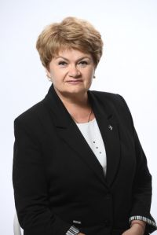 | Батищева Оксана Михайловна  Единая Россия  8 (916) 396-39-54 | округ № 5
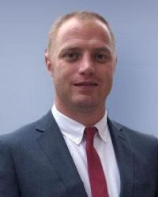 | Бацун Денис Юрьевич  беспартийный  8 (916) 988-89-61  Batcun_88@mail.ru | округ № 5
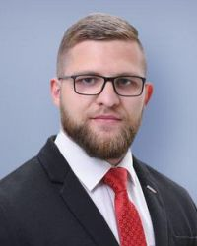 | Пешкин Сергей Евгеньевич  Единая Россия  8 (925) 877-70-87  peshkin.se@yandex.ru | единый округ
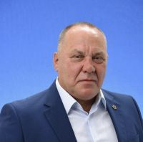 | Исаев Александр Владимирович  Единая Россия  8 (926) 338-99-52  Kruzer1999@yandex.ru | единый округ
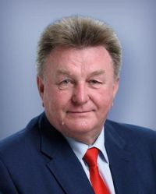 | Макашин Василий Васильевич  Единая Россия  8 (926) 322-46-00  ivanov.ivann1@mail.ru | единый округ
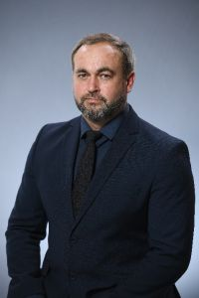 | Приданников Александр Владимирович  Единая Россия  8 (925) 926-02-00  pridannikovav75@yandex.ru | единый округ
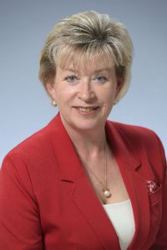 | Хавренкова Татьяна Михайловна  Единая Россия  8 (916) 321-78-96  hata02@mail.ru | единый округ
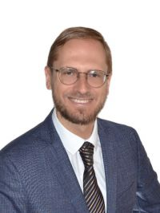 | Вышкварцев Виталий Владиславович  ЛДПР  8 (906) 788-02-20  info@vyshkvartsev.ru | единый округ
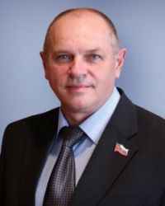 | Дубовик Андрей Эдуардович  КПРФ  8 (917) 535-09-36  89175350936@mail.ru | единый округ
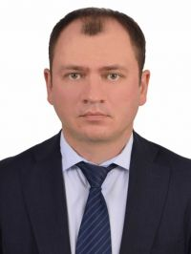 | Бирюков Владислав Владимирович  Справедливая Россия  8 (985) 441-58-11  7848269@gmail.com | единый округ
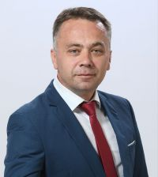 | Горбовский Павел Викторович  Новые люди  8 (903) 579-26-77  5384616@gmail.com | единый округ
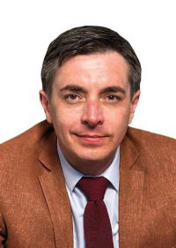 | Тарасов Сергей Викторович  8 (985) 727-73-57  Российская партия пенсионеров  за социальную справедливость  dmochowski@mail.ru | единый округ

